REQUERIMENTO Nº 598/2022

Súmula – Requeiro ao Poder Executivo Municipal, na pessoa do Excelentíssimo Senhor Igor Soares Ebert, Prefeito do Município de Itapevi, se há informações acerca de projetos que visem a implantação de um Terminal Rodoviário na Praça Paulo França, localizada no bairro de Amador Bueno, nesta municipalidade.

REQUEIRO à Mesa, na forma regimental vigente, que seja oficiado ao Poder Executivo Municipal, na pessoa do Excelentíssimo Senhor Igor Soares Ebert, Prefeito Municipal, informações acerca da possibilidade de implantação de um Terminal Rodoviário na Praça Paulo França, localizada no bairro de Amador Bueno, nesta municipalidade.
Justificativa
Senhor Presidente; -
Senhores Vereadores; -
Senhoras Vereadoras; -
Por se tratar de várias solicitações feitas por moradores locais, é urgente esse atendimento por parte da prefeitura, que já é recorrente em nossos pedidos, sendo reforçado por este requerimento. Devido ao grande fluxo de pessoas na região e que necessitam desse serviço, com essa implantação, haverá grandes benefícios para muitas pessoas que diariamente utilizam transportes na região. No local existe apenas um abrigo que ficou pequeno pelo grande número de pessoas que ali passam diuturnamente, sem contar que em dias de chuva a situação se torna muito mais precária para os munícipes.
Por fim, conto com o apoio dos nobres pares para aprovação da presente propositura e aproveito para renovar meus protestos de estima e consideração.

Sala das Sessões Bemvindo Moreira Nery, 25 de janeiro de 2022.
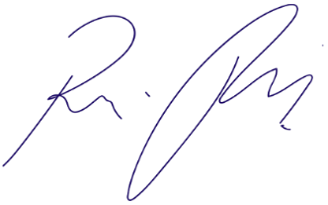
Vereador Rafael Alan de Moraes Romeiro
Professor Rafael
Presidente
PODEMOS

